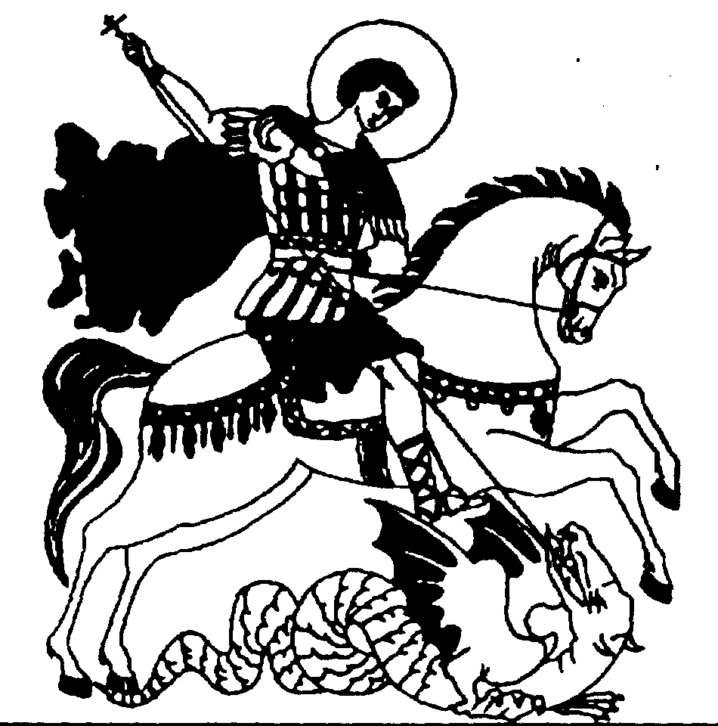 | Российское общественное народное движение  «За трезвую Россию»  Союз борьбы за народную трезвость  105203, г. Москва, Измайловский пр-т, 115-а – 6, trezvo@yandex.ru, (913) 445-59-06

Исх. № 19

«21» февраля 2017 г.

Министру образования и науки РФ
Васильевой О.Ю.

Уважаемая Ольга Юрьевна!

Не сомневаемся, что Вам хорошо известна алкогольно-наркотическая проблема в нашей стране. Еще в 2009 году на совещании, посвященном этой проблеме, Президент России официально заявил: «…алкоголизм приобрёл в нашей стране характер национального бедствия».
После этого по поручению Президента была разработана «Концепция государственной политики по снижению масштабов злоупотребления алкоголем и профилактике алкоголизма среди населения Российской Федерации на период до 2020 года» (далее – Концепция), которая одобрена распоряжением Правительства Российской Федерации от 30 декабря 2009 г. №2128-р. На государственном уровне за эти годы в рамках выполнения Концепции сделаны определенные шаги: принят ряд поправок в Федеральные законы, внесены изменения в Кодекс об административной ответственности и другое, что позволило существенно снизить потребление алкоголя.
Однако, совершенно очевидно, что решить алкогольную проблему только ограничительными и запретительными мерами невозможно. Нужно кардинальное изменение отношения людей к алкоголю, курению, к другим наркотикам. То есть – изменение убеждений с так называемых «культуропитейных» на трезвеннические. А это невозможно без использования системы образования и воспитания, стоящей на трезвеннической основе, каковой ей должно быть.
Известно, что в начале XX века в образовательный процесс были включены, как специальные уроки трезвости, так и отдельные элементы трезвеннического просвещения в различные предметы. Это позволило в 1914 году с полным одобрением большинства народа ввести в России сухой закон. В результате в 20-е – 30-е годы в СССР выросло трезвое поколение, что в немалой степени помогло одержать победу над фашизмом в Великой Отечественной Войне и в кратчайшие сроки восстановить разрушенную войной страну.
К сожалению, в последующие годы, под воздействием пропаганды теории «культурного пития», трезвые традиции нашего народа были утрачены и мы скатились к середине 80-х годов в алкогольную пропасть, став одной из самых пьющих стран мира. Антиалкогольная кампания 1985-87 гг. дала небольшую передышку, но в 90-е годы, когда алкогольный бизнес был отдан на откуп частному капиталу, все вернулось на круги своя, и к 2009 году алкогольная проблема вновь приобрела «характер национального бедствия».
-2-
Предпринимаемые государством меры на отрезвление общества встречают яростное противодействие алкогольного бизнеса, и в последние годы ему уже удалось многое отыграть назад. Как Вы знаете, в июле 2016 г. алкобизнес и их лоббисты во власти протащили в Госдуме даже такую поправку к ФЗ, которая позволяет при определенных условиях торговлю алкоголем в образовательных и медицинских учреждениях.
И это еще раз подтверждает то, что без кардинального изменения отношения людей к алкоголю, без использования системы образования воспитания для переориентирования людей, прежде всего, молодежи на трезвенническое мировоззрение, решить алкогольную проблему невозможно. На это, кстати, ориентирует и упомянутая государственная Концепция, одной из рекомендуемых мер которой является «включение в основные и дополнительные общеобразовательные программы тематических вопросов по профилактике употребления алкогольной продукции среди обучающихся, воспитанников образовательных учреждений».
И возможность для незамедлительного решения этого вопроса есть. Более десяти лет назад президентом Международной академии трезвости (МАТр) Александром Николаевичем Маюровым в соавторстве с Я.А. Маюровым подготовлена полная линейка учебников «Уроки культуры здоровья» для 1-11 классов, а департаментом образования администрации Ярославской области разработаны и методические пособия для учителей.
Насколько нам известно, эти учебники переданы Вам президентом МАТр А.Н. Маюровым в ноябре 2016 года. Убедительно просим Вас поручить вашим специалистам сделать экспертное заключение по данным учебникам и подготовить план мероприятий для включения предмета на основе учебников «Уроки культуры здоровья» в образовательные программы уже с предстоящего учебного года. Пусть, для начала хотя бы в качестве пилотного проекта в нескольких регионах России. Промедление в решении этого вопроса неоправданно и недопустимо.
Уважаемая Ольга Юрьевна, мы видим и знаем, что с Вашим приходом к руководству министерством начались процессы исправления и устранения ошибок, допущенных в образовании в последние десятилетия. Мы искренне желаем Вам успеха в этом непростом деле и надеемся, что вопрос включения Уроков культуры здоровья в образовательный процесс также будет решён в самое ближайшее время.
Заверяем Вас, что трезвенническое движение России окажет Вам всемерную поддержку и помощь в этом вопросе.

Первый заместитель председателя
Общероссийской общественной организации
Союз борьбы за народную трезвость п/п Г.И. Тарханов

Примечание:
Ссылки, по которым можно скачать учебники «Уроки культуры здоровья» и планы уроков к ним в электронном виде найдете на сайте СБНТ здесь http://www.sbnt.ru/news2/id2333/.

